摘 要
随着移动互联网的快速发展，特别是云架构平台等相关产业被全球各种商业机构置于业务重心，各种针对企业和消费者的业务呈现出空前的多样性和灵活性。日趋智能化的业务需求，使得用户对高质量的接入需求日趋强烈。而光接入和无线接入由于互补的特性使得“光无线融合”成为最高效的接入方式，“光与无线融合”旨在使接入在大宽带的基础上注重灵活性的实现。
网络虚拟化实质在于集中资源再分配，即通过多个虚拟网在同一物理网络上共存，将物理设施提供与服务提供分隔开来，即某些厂商专门负责提供物理设备，而某些厂商专门负责提供网络资源服务。网络虚拟化可以使得光无线组网架构实现跨层融合，有效屏蔽下层物理网络的异构性，摆脱物理设施的限制和约束。通过抽象，底层物理设施可以被映射为逻辑上独立的虚拟节点和链路。光无线融合组网由于跨层融合会变得更加灵活，具有大容量、高可靠、低时延的特性，在资源和服务方面满足对接入网的要求。而如何能够在多个虚拟网之间，调度物理资源和分配资源，实现物理资源利用率的最大化，是网络虚拟化的一个重要研究方向。
本文总结了光无线融合组网的关键技术，提出光无线融合网络虚拟化组网的总体架构，在现有网络资源优化相关研究的基础上，提出了基于光无线融合组网虚拟化模型下的动态全局资源优化算法，并对算法进行了仿真验证。

关键词：光无线融合 网络虚拟化 软件定义网络 C-RAN ROF 跨层优化

ABSTRACT
With the rapid development of mobile Internet,the global business organizations focus on the cloud architecture platform and other related industries.A variety of businesses for enterprises and consumers present unprecedented diversity and flexibility. The broadband,digital and integrated business demand makes the needs of access gradually increase.Due to the complementary characteristics of optical access and wireless access,the optical-wireless access has become the most efficient way of access.Optical-wireless access aims to achieve large broadband based on the flexibility.
Network virtualization is centralizing resource redistribution essentially.Through multiple virtual networks in the same physical network coexistence, the physical facilities provided with the provision of services separated.In other words,some manufacturers are responsible for providing physical equipment, and Others are responsible for providing network resources services specifically.Network virtualization can make the optical-wireless network architecture to achieve cross-layer integration, and shield the heterogeneous nature of the underlying physical network, get rid of physical facilities constraints and constraint effectively. By abstraction, the underlying physical facilities can be mapped to independent virtual nodes and links logically. As the cross-layer convergence, the optical-to-wireless convergence network becomes more flexible, has the characteristics of large capacity, high reliability and low latency, and satisfies the requirements of the access network in terms of resources and services.
In view of the above problems and ideas,this paper summarizes the key technologies of optical-wireless convergence network.Based on the research on the existing optical-wireless convergence network architecture and network resource optimization,this paper proposes a Dynamic Global Resource Optimization (DGRO)Algorithm under the model of optical-wireless convergence,and conducts the related test and simulation.

Key words: Optical-wireless Convergence Network Virtualization SDN C-RAN ROF Cross Stratum Optimization

目 录
第一章 绪论 1
1.1引言 1
1.2 课题研究背景 2
1.2.1 传统无线组网与光纤组网 2
1.2.2 网络虚拟化技术与资源优化 2
1.3本文主要工作 3
1.4文章结构 4
第二章 光与无线融合接入网的相关研究 5
2.1 C-RAN网络架构及原理 5
2.1.1传统无线网接入弊病 5
2.1.2 C-RAN网络架构 5
2.1.3 C-RAN技术特征 7
2.2 光载无线电（ROF）技术 8
2.2.1 ROF技术原理 8
2.2.2 ROF的特点及应用 9
2.3网络虚拟化技术 11
2.3.1 网络虚拟化简介 11
2.3.2网络虚拟化的分层模型 12
2.3.3 软件定义光网络（SDON）技术 13
2.4 本章小结 15
第三章 光与无线融合组网方案与资源优化算法 17
3.1组网方案 17
3.1.1 物理模型 18
3.1.2 网络虚拟化 19
3.2 资源优化算法 21
3.2.1 RBS、NBS、ABS 21
3.2.2 SGLB静态全局负载均衡策略 22
3.3 本章小结 23
第四章 动态全局资源优化 25
4.1 动态全局资源优化算法 25
4.1.1 网络模型 25
4.1.2 策略描述 25
4.2 动态全局资源优化算法仿真分析 28
4.3 本章小结 31
第五章 总结与展望 33
5.1 论文工作总结 33
5.2 未来研究规划与展望 33
致 谢 35
参考文献 37

第一章 绪论

1.1引言
思科公布的全球年度云指数报告（2015-2020）指出[]，到2020年，全球移动数据总流量将从2015年的3.9ZB达到14.1ZB（ZettaByte，1ZB=2^70B），累积增长3.7倍。移动互联网的快速发展，特别是全球各种商业机构将云架构平台等相关产业置于业务重心，各种针对企业和消费者的业务呈现出空前的多样性和灵活性。日趋智能化的业务需求，使得用户对高质量的接入需求日趋强烈。作为重要的网络基础设施，接入网（Access Network）所面对的问题是集中的数据传输和服务质量保障。光接入和无线接入由于互补的特性使得“光无线融合”成为最高效的接入方式。
“光与无线融合”将光接入与无线接入的优势集成到了一起[]，光纤接入具有传送误码率低、带宽高的特点，但是传输路径固定，缺乏灵活性；无线接入相反，即可以为用户提供路径灵活、大面积覆盖的接入，但由于无线的物理特性，导致无线接入的传输速率和传输带宽较低，并且信道衰减严重。光与无线融合旨在使接入在大宽带的基础上注重灵活性的实现[]。
然而，物理层面的组网始终具有资源异构性的缺陷，难以实现跨层融合，并且网络一旦搭建完成，再对其进行升级和配置修改就会变得异常复杂。基于此，网络虚拟化技术被视为一种强有力的解决方案。网络虚拟化实现的是对硬件和功能的解耦，将设备提供与服务提供分隔开来。将来自不同设备供应商的物理资源整合为一个更为庞大的虚拟网络，并且允许不同的虚拟网络共存于同一物理网络之上。虚拟网络可以像传统网络一样提供完整化的服务。
底层基础设施是虚拟网络的基础，为虚拟网络服务。当用户向服务提供商发起业务请求时，服务提供商则需要发起组网请求，以向基础设施提供商请求相应的物理资源。基础设施提供商响应请求并为其分配合理的物理资源，这一过程称为虚拟网映射。由于各个虚拟网络共享底层物理资源，虚拟网映射面临的最大问题是采用何种策略分配物理资源，可以同时保证基础设施提供商和服务提供商利益最大化，还能兼顾负载均衡特性。

1.2 课题研究背景

1.2.1 传统无线组网与光纤组网
当前，光纤接入系统主要采用无源光网络（PON，Passive Optical Network）技术[]。PON采用无源光节点（Passive Optical Node），可以进行多业务传送，并且在成本、传输质量等方面存在巨大优势，可以想见，未来一定可以在全光网络中崭露头角。根据2015年Point Topic的发布报告[]，光纤接入在众多接入方式中发展最为迅速。当前，在商业领域应用最多的无源光网络主要包括以太无源光网络(EPON)、吉比特无源光网络(GPON)和10G-PON。从2016年三大运营商的PON设备的集中采购可以看出，10G-PON集采规模进一步扩大，10G-PON正在成为主流的市场趋势。
无线接入将无线电作为信号传送的载体，摆脱电缆的束缚，为用户提供无处不在的便捷接入服务。无线接入在家庭、企业、物联网以及“智慧城市和无线的建设”中有着广泛的应用。无线局域网（WLAN）、全局微波互联接入（WiMAX）等无线技术在全球范围得到广泛应用。
随着5G技术的兴起，C-RAN（Cloud Radio Access Network）[]正成为适应高性能服务的理想方案，其优势在于无处不在的用户覆盖和基于云BBUs（Base band Unit）的实时云计算。而ROF（Radio Over Optical Fiber）损耗低，带宽高，传输距离长，传输特性优良[]，是一种理想的无线接入方案。

1.2.2 网络虚拟化技术与资源优化
随着用户对网络的个性化需求日趋强烈，传统网络所面临的挑战也日益显露。比如对已搭建网络的配置修改和功能升级便十分复杂，稍有不慎，就会造成整个网络的瘫痪。另一方面[]，企业对自己网络的控制力有限，想要实现网络规模扩容和带宽灵活调节存在着很大的技术瓶颈。而网络虚拟化技术被研究者们认为是解决传统网络僵化问题的有效途径。
网络虚拟化其实质在于集中资源再分配，即通过多个虚拟网在同一物理网络上共存，将物理设施提供与服务提供分隔开来，即某些厂商专门负责提供物理设备，而某些厂商专门负责提供网络资源服务。网络虚拟化可以使得光无线组网架构实现跨层融合，有效屏蔽下层物理网络的异构性，摆脱物理设施的限制和约束。通过抽象，底层物理设施可以被映射为逻辑上独立的虚拟节点和链路。光无线融合组网由于跨层融合会变得更加灵活，具有大容量、高可靠、低时延的特性，在资源和服务方面满足对接入网的要求[]。
由于虚拟网络层是对底层网络的统一资源分片，对底层网络实现更细粒度的分割，因此为上层网络的组建提供了灵活的组网方式。同时，网络虚拟化的研究也面临诸多迫切需要解决的问题，网络资源分配与优化即是其中之一。虚拟网映射通过获取虚拟网络的拓扑信息[]，包括节点分布、链路带宽等，将虚拟网映射到适配的物理设施，从而响应接收到的组网请求。而如何能够在多个虚拟网之间，调度物理资源和分配资源，实现物理资源利用率的最大化[]，是网络虚拟化的一个重要研究方向。

1.3本文主要工作
本文总结了光无线融合组网的关键技术，提出光无线融合网络虚拟化组网的总体架构，在现有网络资源优化相关研究的基础上，提出了基于光无线融合组网虚拟化模型下的动态全局资源优化算法，并对算法进行仿真验证。综上所述，本论文的具体工作围绕如下三个方面展开：
（1）光无线融合组网方案及虚拟化机制研究
对光无线融合网络虚拟化的相关技术展开分析和调研。围绕光无线融合组网技术和网络虚拟化两大方面展开论述，详细介绍了光与无线融合组网的网络规划、技术原理、系统设计及特性，并基于光无线融合异构性的技术瓶颈，引入了网络虚拟化技术，并论述了目前光无线融合组网的虚拟化模型。
（2）网络资源优化的可靠算法
传统的资源优化算法通常对网络资源和应用资源实现静态参数的跨层优化，本文在此基础上提出基于光无线融合组网架构的动态全局资源优化算法。
（3）业务场景仿真与验证
搭建不同业务请求场景的仿真环境，对所提出的动态全局资源优化算法进行验证。

1.4文章结构
针对上述工作，本文的结构安排如下：
- ，对本课题的研究背景进行论述，阐述在5G时代到来之际，光无线融合组网方案相较于传统无线组网和光网络，融合了二者的优势，可以满足用户复杂灵活的接入需求。网络虚拟化可以有效改善光无线融合组网的异构性，而资源优化算法可以提升业务响应能力，提高资源利用率。
- 对光无线融合组网的相关技术展开分析和调研。这一章围绕光无线融合组网技术和虚拟化模型两大方面展开论述，详细介绍了光与无线融合组网的网络规划、技术原理、系统设计及特性的调研情况，并基于光无线网络异构性的技术瓶颈，引入了网络虚拟化技术，并论述了目前光无线融合组网的虚拟化模型。作为创新型组网方案，光无线融合接入网是实现接入高带宽、高灵活性的可行方案。
- ，提出光无线融合组网架构并论述资源优化算法。首先论述组网架构的物理结构，从数据中心应用资源和网络资源的协同处理出发，介绍传统的资源优化算法。
第四章，在第三章基础上提出光无线融合组网架构基础上的动态全局资源优化算法（利用皮尔逊系数），通过统筹数据中心应用资源和传送网网络资源，提高资源利用率和服务质量。同时搭建不同业务请求场景的仿真环境，对所提出的动态全局资源优化算法进行验证。
第五章总结了整篇论文的工作和研究过程，并对今后的科研生活进行了规划和展望。

第二章 光与无线融合接入网的相关研究

2.1 C-RAN网络架构及原理
随着新兴移动互联网络所带来的巨大冲击，中国移动通信探索出一种符合移动互联网发展需求的新型网络结构[]，并于2010年4月提出C-RAN网络架构的概念。随后，国际标准组织纷纷投入研发，有力促进了C-RAN绿色网络架构的推广[]。

2.1.1传统无线网接入弊病
当前广泛部署的蜂窝网络（无线电接入，RAN）由大量独立基站组成，单个基站覆盖小的区域，由一定规模的基站共同覆盖一个广阔的区域。每个基站由基带处理单元（BBU）和射频单元（RU）及天线组成，基站各自独立处理和传输各自信号给移动终端，或接受移动终端信号并各自处理和转发。由于频谱资源有限，小区网络须在不同小区复用频谱资源，在无线电传输过程中，使用相同载波的相邻小区会存在互相干扰。此外，每一个基站均包含独立的制冷、回程线路传输、监控系统和储备电源，随之而来的是巨大的资源消耗和温室气体产生。有数据显示，全球3%的能量由信息通信工业基础设施所消耗，并产生大约占全球2%的二氧化碳排放，而这当中，9%的二氧化碳是由移动通信业务所排放，并且无线接入网络占据通信产业70%的资源消耗[]。最后，由于“潮汐现象”，即每个基站流量随时间波动大，且基站间不能共享处理资源，导致个体基站平均利用率极低。

2.1.2 C-RAN网络架构
C-RAN是基于协作式无线电（Collaborative Radio），集中化处理（Centralized Processing）和接入网架构（Clean System）[]。C-RAN技术核心在于打破了基带处理池（Baseband Unit，BBU）和远端无线单元（Remote Radio Unit，RRU）之间的静态连接关系，将以往基站的RRH从BBU当中独立出来，并将后者实现云计算架构（Real-time Cloud Infrastructure），可以显著提高频谱资源利用率，减小资源消耗[]。
中国移动所提出的C-RAN方案采用了分布式天线系统（Distributed Antenna System，DAS），在中心机房布置集中式BBU，将RRU部署在前期规划好的地理位置，远端无线单元和基带处理池之间使用光纤骨干网连接。如此，RRU摆脱了机房的束缚，仅仅通过对天线和设备的解调处理，即可实现大范围的无线覆盖，运营成本被大大降低。C-RAN的架构原理如图2.1。
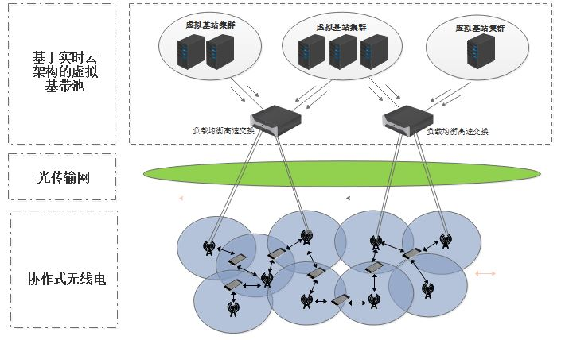
图2.1 C-RAN架构原理
值得注意的是，C-RAN方案的具体实现方法并不唯一，除了上文中中国移动的方案，另一种中心站——基站分布式系统方案同样可行[]。中心站集成了RRU和BBU的功能，基站仅包含光电解调和天线系统，通过基站，光信号被转变为射频信号，通过天线最终到达移动终端。实现方案如图2.2所示。

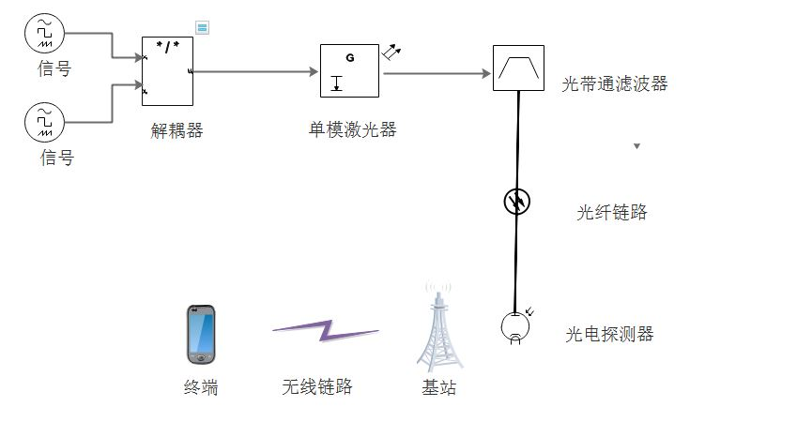
图2.2 基站分布式系统
与图2.1不同，光纤骨干网当中传送的是经过调制的射频信号，而非基带信号，如此一来，信号的加载过程更为集中化，并且多路射频信号可以只通过一根单模光纤同时被传送，资源利用率更高。

2.1.3 C-RAN技术特征
相较于传统蜂窝网络，C-RAN网络架构具有以下技术特征：
（1）大规模集中式部署：一个集中式基带池BBU可以通过光纤骨干网远程数目众多的远端无线单元RRU。表2.1是几种不同通信制式对应的最大光纤链路距离：
表2.1 最大光纤链路距离
4G（LTE和LTE-A） | 20Km
3G（WCDMA和TD-SCDMA） | 40Km
2G（GSM/CDMA） | 80Km
（2）本地支持协作无线：基带处理池BBU之间可以实现任意通信，基带处理池中和相互连接的BBU带宽极高而传输迟延极低（带宽>10Gbits/s,传输迟延<10us）。在传统基站模式当中，不同基站的BBU没有直接联系，只是简单集成堆叠在一起，这是同C-RAN架构的主要区别。
（3）基于通用平台的实时云计算：以往基站的硬件设备由专门的供应商提供，因此软件系统必须同硬件平台相一致，难以扩展，局限性很大。C-RAN架构中的BBU基于开放的硬件平台，如基于x86/ARM架构的高性能可编程处理器。接卡口处理可以实现RRHs、光纤骨干网和BBUs之间的内部连接。通过实时虚拟化技术，BBUs以虚拟基站的方式实现基带信号处理以及无线网络资源分配与优化等功能[]。当前云架构环境对实时性能的要求是ms量级，而C-RAN的实时性能需要达到小于10us才能满则无线通信系统对时序的严格要求[]。

2.2 光载无线电（ROF）技术

2.2.1 ROF技术原理
光载无线电技术（Radio Over Optical Fiber）在宽带高频无线信号的传输中引入光通信技术[]，利用光波承载高频信号通过光纤实现远距离传输，相较于高频微波、毫米波信号在空气当中传播，减小了衰减，延长了传输长度。从上世纪80年代末开始，研究人员就已经将ROF系统应用于军事领域，90年代以后开始进入民用无线通信领域，并成功应用于2000年悉尼奥运会。而在此后，研究者更加关注如何让ROF适用于无线和有线的双重服务，即在同一根光纤之上传输基带信号和射频信号，并且能够稳定运行。
ROF中的关键技术是光毫米波的产生。在众多毫米波的产生方法中[]，通过外调制器产生光毫米波信号的方法具有宽带宽、低损耗的优势。ROF的基本原理是将来自中心站(Central Station，CS)的射频信号(Radio Frequency，RF)调制到光波上，经过低损耗光纤传送到远端无线单元，随后转换为电信号经天线发射最后被移动终端天线接收。射频信号的处理不再是基站(Base Station)而是中心站，基站只需完成光电转化、上下变频等基本功能，如此一来，基站的结构就可以大幅简化,仅仅保留无线单元、光收发机、放大器等基本功能组件，极大降低系统的运营成本。由于使用低损耗光纤而非无线射频来传送信号，信号的衰减和损耗被大大降低，并且不再受到复杂大气环境（大气湍流、大气散射）和电磁环境的干扰。
图2.3是ROF架构的示意图。其中，多个BS通过低损耗光纤与CS相连接，BS与用户终端通过无线链路连接，可以为用户端提供高覆盖、大容量的接入方式。
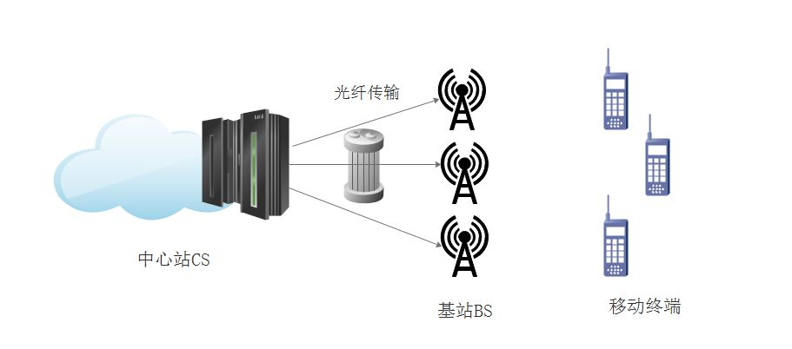
图2.3 ROF架构示意图
将信息加载到光波的过程即为调制。光源调制分为内调制和外调制两种方式[]。内调制又被称为直接调制，即信号直接影响光源的注入电流，以改变光源的发光强度。外调制又称简协调制，借助外调剂器，通过介质的电光效应、声光效应等性质实现对光源出射光束的调制。直接调制原理简单，很容易实现，但在高速调制的情况下会出现频率啁啾。而间接调制可以将调制频率做的很高，到10GHz量级，并且不会出现频率啁啾。但通常在ROF系统当中，低频段信号（2.4GHz频段、5GHz频段）采用内调制，高频段信号（60GHz频段）采用外调制技术。
如今，移动设备的数量以及客户对带宽的需求继续增长，因此下一代蜂窝网络势必要进一步提高载波的频率和调制的效率。而为了提高空域效率，还要提供更大量的小区，即进一步扩充各个区域的远端无线无线单元规模，同时就需要一个大容量的光纤网络与如此庞大的无线单元数量相匹配，使得信息可以汇聚到中心站。尽管无源网络和有源网络都适用，但这种光纤网络通常选择无源网络，而将有源设备基本都设在中心站或基站。
在传输层，强度调制-直接探测(IM-DD)是该链路最简单的传输技术，是通过模拟的射频信号直接调制到光载波上，接收端直接探测来实现的。如果将WDM或混合TDM/WDM技术应用到此系统,将大幅提高系统灵活性和容量，这样，众多的的ROF信道就可以被不同光波长承载在单个光纤链路屮传输。

2.2.2 ROF的特点及应用
ROF融合了光通信和无线通信各自的优势，是两者相结合的产物，具有如下的技术特点：
- 远距离传送损耗极低：光纤在1.31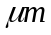和1.55两个传输窗口的衰减分别为0.5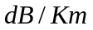、0.2[]，相较于同轴电缆，衰减几乎可以忽略不计。低损耗传送一方面可以增大传送距离，另一方面可以降低发送功率，降低能耗。
- 宽带宽资源：光纤分别在0.85、1.31、1.55存在三个传送窗口，带宽资源大约50THz。而当波长向S波段（1470nm-1520nm）和L波段（1570nm-1610nm）扩展之后，带宽资源趋近无穷大。
- 突破电子学瓶颈：高频电信号在电子学领域的处理具有难以突破的电子学瓶颈，但一旦转化到光域处理，瓶颈问题将迎刃而解。
- 抗电磁干扰，安全性高：信号在光纤中传输具有安全封闭的传输环境，不会受到外界复杂电子环境的干扰，也不会对外界环境产生影响。信号无需进行复杂的抗干扰处理，可以安全传送。除此而外，ROF系统安装便利，维护简单。因为ROF基站（BS）众多，所以信号的加载和处理过程都发生在中心站（CS），BS只需部署E/O、O/E转换设备等少量组件，实现基站无源化。CS可以被多个远端基站（RBS）共享，系统结构被极大简化，移动接入更加灵活。
ROF系统的应用前景广泛，涵盖移动通信、卫星通讯、智能交通等方方面面。
（1）ROF在移动通信中的应用：ROF系统以小单元的形式覆盖，并且各小单元的射频资源可以重复利用，单个微单元覆盖范围小使得发射功率大大减小，频谱的空间利用率提高。
（2） ROF在智能交通中的应用：伴随着社会经济的飞速发展，越来越多的出行需求所带来的交通安全问题不可忽视。智能交通旨在将人、车、路一体化，在路边部署合适密度的基站，并将这些基站通过光纤与中心站连接，通过车内移动设备，就可以接收来自中心站的交通实时管控。
（3）ROF在室内覆盖中的应用：室内ROF系统又称为分布式天线系统，如美国AT&T公司就在全国范围内部署了超过3000个ROF系统，主要分布在体育馆、车站、大型建筑物等。将微蜂窝基站部署在建筑的规划点，通过分布式天线（DAS）完成射频信号（RF）的分布和收发，实现室内信号覆盖率的最大化。

2.3网络虚拟化技术

2.3.1 网络虚拟化简介
网络虚拟化实质是集中资源再分配，集中资源即将物理硬件资源、软件资源及相关网络功能集成在一起，统一调度和控制；再分配过程提供资源抽象的实现方式，将各种网络元素抽象为虚拟的终端、链路、节点以及可编程API[]，然后由这些虚拟资源组建抽象的网络实例。网络虚拟化主要涉及虚拟机、服务器、桌面、存储、链路、路由器、交换机，以及云计算及其资源等方面。
不同于IP互联网[]，网络虚拟化的环境是一组由不同网络服务提供商（SP，Service Provider）提供的异构网络架构。每一个SP的资源则通过向不同基础设施提供商（Infrastructure Provider，InP）租用，依据业务特点来构建多种虚拟网络，并在之上部署定制的协议，为终端用户提供服务。近年来，网络虚拟化技术在各国引起广泛关注，并赢得学术界的一致共识，逐渐成为未来网络的主流发展趋势。
网络虚拟化并不是新兴的概念，在现有网络中，网络虚拟化的成果已经存在，如VLAN（Virtual Local Area Network），VPN（Virtual Private Network）。
- VLAN
VLAN使得传统物理网络不再受地理位置的限制，可以对同一网段进行划分而对不同网段进行融合。基于传统的网络，网络物理拓扑以及地理位置分布将对用户的分配形成限制。VLAN技术可以减小以太网段中冲突域的大小，通过在MAC帧当中追加4个字节的字段信息，其中包括12bit的VLAN ID，具有VLAN功能的交换机依据VLAN ID和MAC地址转发帧信息。VLAN是逻辑的划分而不是物理的连接，因此就管理和配置而言，相较于物理结构，VALN在管理和配置上都更加简单，并且便于对端交换机接收到数据后进行准确的过滤，具有较好的隔离水平。
- VPN
VPN基于隧道技术，在开放的Internet域当中建立安全的隧道通信。在实际应用当中，VPN可以把分散地理位置上的区域相连接。每个VPN区域都包含若干用户边缘设备(CE），而CE又附属于若干个服务提供商设备（PE）。
需要指出的是，诸如VPN、VLAN这样的虚拟化技术仅仅部分满足了在公共基础设施之上构建专用网络的需求，但并不具有网络虚拟化技术的核心功能。
不同于虚拟机(Virtual Machine)和虚拟网络(Virtual Network)，网络虚拟化在于资源类型的虚拟化。网络虚拟化的显著特征是数据平面和控制平面的分离[]。由于同种基础设施必须使用相同的协议，一旦服务商依托于不同基础设施向用户提供服务，那么现有的协议将不再适用而必须专门开发新的协议。举个例子，现在有一家服务商提供远程视频会话服务，可以想见，对于视频流传送而言，TCP/IP协议并不是最好的选择，使用流传控协议（SCTP）或许更好。但这样的选项目前暂时不能用。不同服务商依托于相同的基础设施提供服务首先需要实现的是各自的独立性，由各个服务商开发使用不同的协议，以实现虚拟网的良好运作。

2.3.2网络虚拟化的分层模型
分层思想是网络架构设计中十分重要的思想。通过分层，可以简化复杂的网络，提升网络架构层次性。在电信领域，针对电路交换通常采用“交换-传输-终端”的模型来构建。而在计算机领域[Error: Reference source not found]，针对分组交换主要采用“存储转发”的模型，典型的OSI (Open System Interconnect)的分层网络模型和TCP/IP协议族的层次架构即是如此。当前，网络结构日趋复杂，无论是接入、承载、交换还是服务，多样化的特征在各个层次日趋明显。
网络虚拟化分层模型中包含3层结构，分别为：基础设施层(物理层)、虚拟网络层和服务层，如图2.4所示。
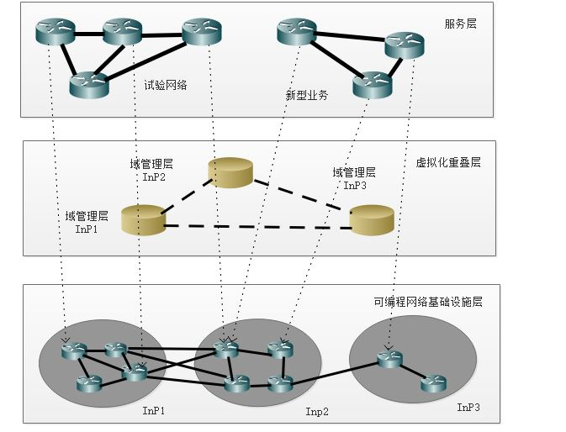
图2.4 网络虚拟化分层模型
（1）基础设施层（物理层）
物理层中的网络子层是物理基础设施，包括若干支持虚拟化的网络技术、可编程节点，传送链路等。就类型而言，包括多种异构网络，如正在被广泛应用的的无源光网络(PON)、无线网状网络(WMN)、公用交换电话网(PSTN)等等。可以认为，基础设施层包括任意在物理上可以实现的网络设备和网络技术。而基础设施层中的资源子层就是该层包含的所有网络资源，如承载服务的节点、路径带宽、设备的存储能力、计算能力、I/O资源等。
物理层中的运营子层由物理设备或资源的拥有者以及网络基础设施的运营者（INP）构成。
（2）虚拟网络层（虚拟化重叠层）
虚拟网络层中的资源子层包括虚拟的节点和链路，是由物理基础设施层中的网络设备、网络技术抽象而来。虚拟网络进行了逻辑上的独立划分，摆脱了物理设施的限制。网络虚拟化是一个集中资源再分配的过程，虚拟网络层中的资源子层是对物理网络资源子层抽象集中后的结果，将来自不同基础设施提供商的底层资源集中为一个更庞大的逻辑网络，在这个过程中突破了不同物理资源的异构性，使其变成统一的、更细粒度的资源片。尽管两者相互对应，但同种虚拟资源一般对应多种不同的物理资源。
与物理层相对应[]，虚拟网络设备或虚拟网络资源的拥有者(VNP)以及虚拟网络服务的运营者(VNO)构成了虚拟网络层中的运营子层。
（3）服务层
与物理层和虚拟网络层中的相应子层和子层中相应的元素相对应,服务层也
分为了三个子层。包括服务实体,服务资源和服务提供者(SP)。

2.3.3 软件定义光网络（SDON）技术
基于OpenFlow的软件定义网络（SDN）自诞生以来日渐成为行业注目的焦点，在随之而来的SDx（软件定义一切）的浪潮中向光纤网络发展。 软件定义光网络不再局限于刚性的带宽管道提供，而是真正迈向智能化，最终实现的是光网络能够通过软件编程，根据用户或运营商实际需求进行动态化设置，统一调度和控制光网络资源[]，其请求响应快、资源利用率高、服务灵活，。通过软件编程的方式实现动态设置，核心在于包括逻辑、管控策略、传输器件等光网络元素的程序化，解决功能上难以扩展的弊端，满足日趋复杂多样需求。SDN和SDON分别对应在电网络和光网络上的虚拟化，并且SDON可以虚拟化可伸缩资源切片，更加有效地控制多层多域各种约束条件下的光网络[]。此外，SDON具有面向用户的南北向接口，实现灵活的业务接入和硬件平台的控制。T-SDON架构如图2.5。
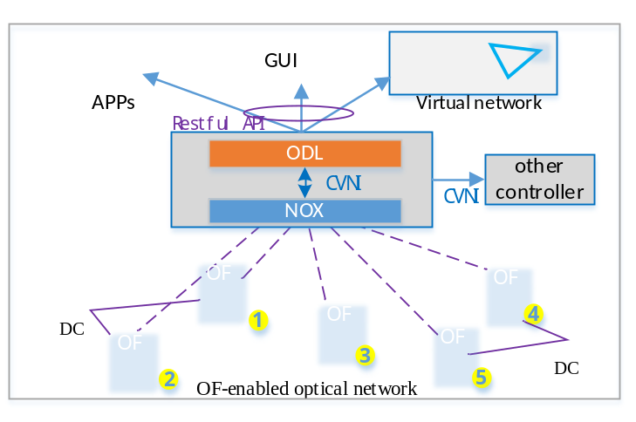
图2.5 T-SDON架构
SDON的标准化工作主要由四个国际标准化组织完成， 即开放网络基金会(ONF)、国际电信联盟(ITU-T)、国际互联网工程任务组(IETF)、光互联论(OIF)。 其中IETF有两个相关工作组[Error: Reference source not found]。
- PCEWG，基于有状态的PCE，研究PCE中增加连续控制，随后演进为SDN控制器。Google、Juniper、思科、华为等公司正积极推进标准化，2013年11月工作组会议基本同意该提案成为工作组文稿。
B. ACTN讨论组，旨在推进传送网开放网络接口，向上层网络提供资源抽象和控制。
基于以上进展路线可以发现，在多业务灵活性接入要求的驱动下，网络呈现出向更加简单、开放的结构发展的势头。光网络的发展将使得依托于光网络的应用服务取得长足的发展。
在国家“973计划”课题“分布式动态可重构微波光融合系统的建模与实验研究”的支持下，[]北京邮电大学提出一种基于软件定义的光载无线融合网络架构，即C-ROFN（Cloud-Radio Over Optical Networks）。如图2.6所示。
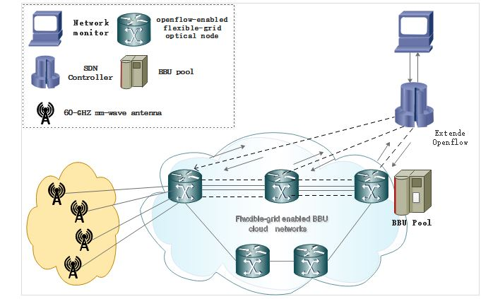
图2.6 C-ROFN架构

2.4 本章小结
这一章围绕光无线融合组网技术和虚拟化模型两大方面展开论述，详细介绍了光与无线融合组网的网络规划、技术原理、系统设计及特性的调研情况，并基于光无线网络异构性的技术瓶颈，引入了网络虚拟化技术，并论述了目前光无线融合组网的虚拟化模型。本文将在以下内容里，根据现有的虚拟化模型，对其中的资源优化算法进行分析和改进，并进行仿真验证。

第三章 光与无线融合组网方案与资源优化算法

3.1组网方案
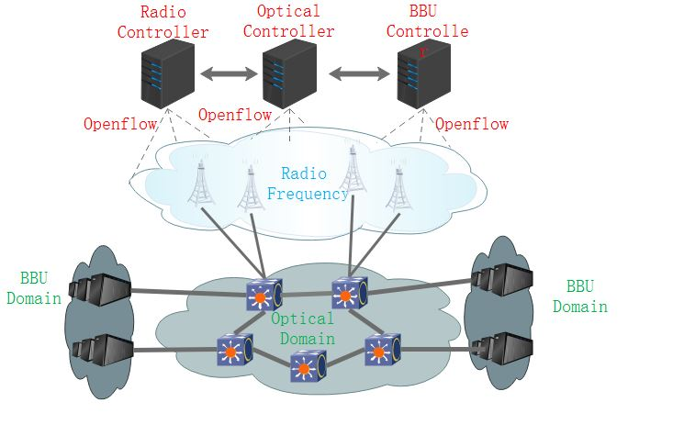
图3.1 支持SDN的C-ROFN光无线融合组网架构
支持SDN的C-ROFN光无线融合组网架构如图3.1所示。本文所提出的光与无线融合接入网的总体架构采用了2.3.2节当中的分层模型，即整个网络由三个层次构成：物理层、虚拟网络层和应用层。
物理层主要实现的功能是能够满足下一代网络对数据容量、安全性和机动性的要求。基于2.1节的论述，组网架构物理层采用C-RAN的层级结构，将所有基站的计算资源聚合为一个云BBU池，而RRU通过分布式射频信号与终端交互，即BBU执行带宽处理，RRU执行基站的射频功能。结合2.2节的论述，EON满足BBU与RRU的互联要求，形成与EON相连的增强型C-RAN，即C-ROFN。当前，由于移动互联网用户数量呈指数增长，移动应用与数据量急剧增加，RRU与BBU之间的互动以及BBUs之间的资源调度日趋复杂，传统网络架构无法满足服务质量。而主要基于OpenFlow协议的SDN在IP网络和光网络方面得到了广泛的研究，包括光分组与突发交换，固定与柔性网络接入，城域网和骨干网。因此，就具体实现而言，我们使用OpenFlow交换机作为灵活网格光节点，使用基于OpenFlow协议的控制器实现对网络的控制和数据的转发。
虚拟网络层主要实现的功能是能够支持下一代网络中多样化的服务需求，提供灵活可升级的服务。因此，需要在光无线融合组网架构中引入虚拟网络层，来保证整个网络的正常运转。图3.1中，引入三个SDN控制器来表示对一个虚拟网络的控制。在BBU Domain、Optical Domain、RRU Domain中分别引入BBU Controller（BC）、Optical Controller（OC）、RRU Controller（RC）[]，它通过NFV将C-ROFN物理设施虚拟化为各种资源云，这些资源通过SDN控制器实现无线电、光学、BBU域内的统一编排。在传统架构中，通常只考虑一种资源，例如单一无线电、光域或者BBU，没有在体系结构下全局调度多个层次资源环境。因此，基于软件定义网络的C-ROFN可以打破无线电、光学及BBU域的限制，实现多层集成和跨层优化。
服务层的设计不是本文论述的主要对象。光无线融合组网架构当中，无论在物理层当中如何优化物理性能或者在虚拟网络层当中如何优化网络应用，最终目的都是为了提升服务层服务质量。分层模型优势在于各层可以独立设计，下层为上层提供基础。我们在虚拟网络层当中提供对于服务层的服务接口。因此，在未来网络中出现的新技术只需通过调用服务接口就可以获取虚拟网络资源实现快速部署。

3.1.1 物理模型
光与无线融合组网的物理模型，即C-ROFN如图3.2所示。
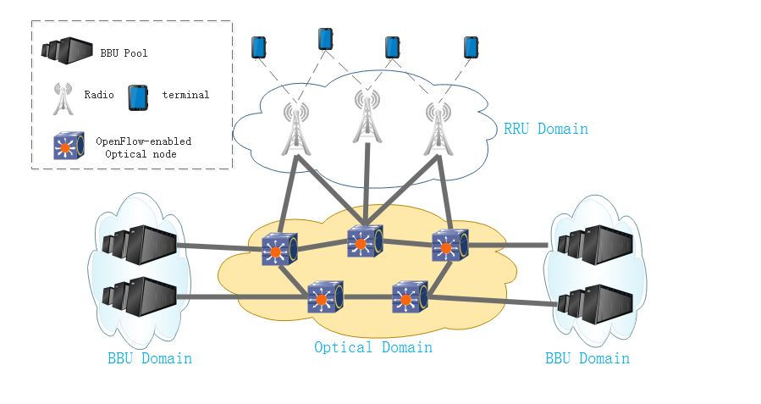
图3.2 光无线融合组网物理模型
C-RAN是基于协作式无线电，集中化处理和接入网架构。C-RAN技术核心在于打破了基BBU和RRU之间的静态连接关系，将以往基站的RRH从BBU当中独立出来，并将后者实现云计算架构（Real-time Cloud Infrastructure），可以有效提高频谱利用率，降低能耗。
物理层主要实现的功能是能够满足下一代网络对数据容量、安全性和机动性的要求。基于2.1节的论述，组网架构物理层采用C-RAN的层级结构，将所有基站的计算资源聚合为一个云BBU池，而RRU通过分布式射频信号与终端交互，即BBU执行带宽处理，RRU执行基站的射频功能。结合2.2节的论述，EON满足BBU与RRU的互联要求，形成与EON相连的增强型C-RAN，即C-ROFN。当前，由于移动互联网用户数量呈指数增长，移动应用与数据量急剧增加，RRU与BBU之间的互动以及BBUs之间的资源调度日趋复杂，传统网络架构无法满足服务质量。而主要基于OpenFlow协议的SDN在IP网络和光网络方面得到了广泛的研究，包括光分组与突发交换，固定与柔性网络接入，城域网和骨干网。因此，就具体实现而言，我们使用OpenFlow交换机作为灵活网格光节点，使用基于OpenFlow协议的控制器实现对网络的控制和数据的转发。

3.1.2 网络虚拟化
图3.1架构中，EON同部署网络和处理（计算和存储）层资源的BBU互连，分布式RRH互联并融入到EON中，为无线电信号分配了更细粒度的定制频谱。C-ROFN包含三个层次：无线电资源、光谱资源和BBU处理资源。通过组网实现跨层资源优化包含两个方面。首先从资源形式讲，光学和计算资源优化是沿着东西方向互联的交叉光网络和BBU层，被建立为“异质跨层”。另一个沿纵向建立多层互连和联网，被称为“多层承载”。基于上述具有网络功能虚拟化的网络模式，形成了该架构中的三个应用，RRH之间的相互作用（如协作无线电），从RRH到BBU的服务，BBU之间的资源调度（如虚拟资源迁移BBU）。
RRH之间的相互作用（例如，协作无线电），从RRH到BBU的服务、BBU之间的资源调度（例如虚拟资源迁移BBU）。C-ROFN的组网方式和应用场景之间的逻辑关系如图所示，每个资源层可以用OpenFlow协议（OFP）和由Radio Controller（RC），Optical Controller（OC）和BBU Controller（BC）分别控制。
图示架构强调RC与OC之间的互动，以克服多层叠加网络导致的互通障碍，有效实现射频与光网络的垂直整合。其次，可以通过OC和BC合并多层次资源，同时实现光网络和BBU资源的全局跨层优化。 基于集成在两个方向，全局资源评估和分配可以在图示架构下实现，以优化无线电、光学和BBU资源，以增强端到端Qos。
为了支持以上架构的实现，RC、OC、BC需要进行功能扩展，如图3.3所示。C-ROFN架构的主要特征是规则被拓展为进/出端口，信道间隔，网格，中心频率，频谱带宽，射频等。节点的动作主要包括四种类型：添加（add），交换（switch）和停用（drop）到达具有指定适配功能（例如调制格式）的端口或标签的路径，删除路径以恢复设备原始状态。
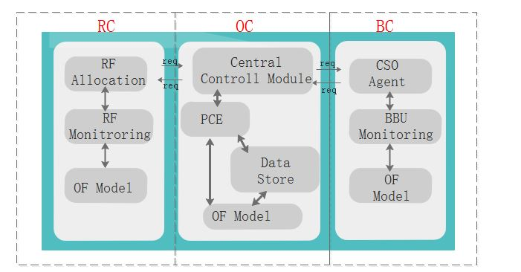
图3.3 网络虚拟化模型
（1）无线电控制器RC：RC的射频监测模块（RF Monitoring）获取和管理RRH中的虚拟无线资源，射频分配模块（RF Allocation）通过OpenFlow协议为算路进行射频分配。信息可以通过光-无线融合接口进行交互。
（2）基带池控制器BC：BC通过BBU监控模块（BBU Monitoring）定期包含BBU资源信息或者基于事件触发器。为了能够通过光域和BBU域资源的跨层优化来方便执行算路，BC中的CSO 代理（CSO Agent）模块可以周期性地提供BBU计算资源使用情况的信息并从OC接受结果，同时通过Optical-BBU接口与OC进行交互。
（3）光控制器OC：当服务请求到达时，中央控制模块（Central Controll Module）将根据无线域、光域、BBU域的资源进行决策，以决定哪一个BBU节点是资源迁移的目的地或者与对应的RRH相适配，分配应用程序资源并确定应用程序位置及往何处迁移虚拟机。之后，请求连同请求参数（如带宽与迟延）将被提交给PCE模块（Path Compution Element），并最终成功返回包含配置路径的信息。从BC收到资源处理信息之后，PCE会基于光域资源和BBU资源的跨层资源优化完成从BBU到RRU的端到端路径计算。当路径被成功设置后，路径信息将被转移到数据存储模块（Data Store）当中存储。

3.2 资源优化算法
底层基础设施是虚拟网络的基础，为虚拟网络服务。当用户向服务提供商发起业务请求时，服务提供商则需要发起组网请求，以向基础设施提供商请求相应的物理资源。基础设施提供商响应请求并为其分配合理的物理资源，这一过程称为虚拟网映射。由于各个虚拟网络共享底层物理资源，虚拟网映射面临的最大问题是采用何种策略分配物理资源，可以同时保证基础设施提供商和服务提供商利益最大化，还能兼顾负载均衡特性。
资源优化算法，主要研究基于网络资源和应用资源的跨层优化。资源跨层优化旨在实现应用资源和网络资源的联合优化，使得网络层和应用层之间能够及时响应，提升协作能力。同时在故障场景下，网络层与应用层之间的协作恢复也能使业务恢复能力大幅提高。
如何全局掌握并考虑网络资源和应用资源的利用情况，当业务到来时，为用户选择最适合的BBU目的节点以及对应光路，是研究资源优化算法的关键。网络资源无论再如何扩展和优化终究具有有限性[]，跨层资源优化即是为了利用有限的资源来提升应用体验质量（QoE），实现光即服务的目标（OaaS）。

3.2.1 RBS、NBS、ABS
RBS、NBS和ABS分别对应随机资源分配、网络资源优先和应用资源优先三种资源分配策略[Error: Reference source not found]。
·RBS：当业务到来时，为业务随机分配BBU目的节点以及到该目的节点的对应光路。
· NBS：NBS应用Dijkstra算法，选择从源节点到目的节点具有最小跳数（hop）的路径作为目标。当业务到来时，优先考虑不同路径上的网络资源利用情况。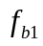，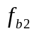…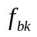代表k条候选路径上的资源分布情况，且有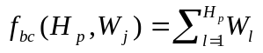，选取最小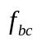光路所对应的BBU目的节点。
·ABS：为了保证各个服务节点的负载均衡性，优先考虑BBU节点应用资源的利用情况。数据中心的资源分布和使用情况用内存利用率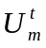和CPU使用率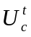两个参数来描述。是两个参数的权重因子，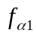，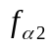…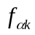代表k个服务节点的资源分布情况，且有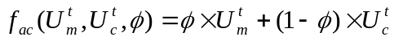，选取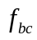最小的目的节点作为处理业务的数据中心。

3.2.2 SGLB静态全局负载均衡策略
基于上文论述的跨层资源优化架构，针对网络资源和应用资源，SGLB是静态参数下的全局负载均衡策略。光网络控制器(OC)根据BBU域控制器(BC)收集到的应用资源分布情况以及OC内部收集到的网络资源分布情况，选择合适的服务节点。通过定义网络资源和应用资源的权重，引入资源联合优化因子，具有最小的服务节点即为最终选中的服务节点。与ABS相似，采用CPU利用率和存储利用率两个参数来描述各个服务节点应用资源的分布情况。同样，与NBS相似，采用候选路径的跳数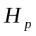和传输链路带宽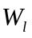两个参数来描述各条候选路径网络资源的分布情况。SGLB策略应用简单，使用四个参数来描述整个网络资源的分布状况，并且网络资源和应用资源的权重固定，对实现资源跨层优化具有指导意义。
各服务节点应用资源的分布情况如式(3-1)，是CPU利用率与内存利用率间的权重。此外,各条候选路径网络资源分布情况如式(3-2)。，…代表k个服务节点的应用资源分布情况，而，…则代表k条候选路径的网络资源分布情况。
(3-1)
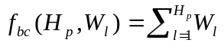 (3-2)
因此,根据式(3-1)、(3-2)中应用资源和网络资源的分布情况，联合优化因子定义为式(3-3)，其中可调整。
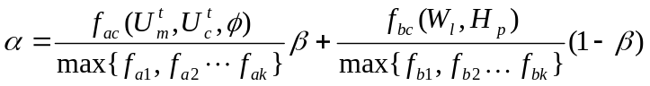 (3-3)
由式(3-3)给出的策略，首先寻找到应用资源利用率最小的m个服务节点作为候选的目的节点，然后在网络层面上从m个候选节点当中计算得到联合优化因子最小的节点，即为最终的目的节点。

3.3 本章小结
这一章提出了光与无线接入网融合组网方案。依据2.3.2节对网络虚拟化分层模型的论述，分别对物理层、虚拟网络层和应用层的设计进行了详细的论述，三者共同构成光无线融合网络虚拟化的组网架构。在具体实现当中，物理层中将所有基站的计算资源聚合为一个云BBU池，而RRU通过分布式射频信号与终端交互，即BBU执行带宽处理，RRU执行基站的射频功能。EON满足BBU与RRU的互联要求，形成与EON相连的增强型C-RAN，即C-ROFN。使用OpenFlow交换机作为灵活网格光节点，使用基于OpenFlow协议的控制器实现对网络的控制和数据转发，即在网络虚拟层引入RC、OC、BC三个SDN控制器来表示对一个虚拟网络的控制，并详细论述了三个控制器内部工作机制。
如何能够在多个虚拟网之间，进行资源分配以及物理资源调度，实现物理资源利用率的最大化，是网络虚拟化的一个重要研究方向。3.2节论述了现有的几种资源优化算法以及存在的局限性。

第四章 动态全局资源优化

4.1 动态全局资源优化算法
基于第三章的论述，静态全局资源优化算法具有权重因子固定，不能适应网络资源实时变化的局限性。如果能够考虑网络资源和应用资源的权重时变性，特别是在业务量较大的情况下，满足资源实时变化的需求，将进一步提升资源利用率和用户体验质量。基于此，本章在动态全局资源优化算法上展开研究。

4.1.1 网络模型
在每个服务节点当中，通过抽象和简化，应用资源由三个随时间变化的参数决定，分别为存储利用率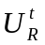、CPU利用率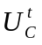以及I/O调度情况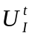。网络资源同样由三个参数所决定，分别为每条链路被占用的带宽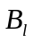，传输时延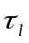和每条候选路径的跳数。可以想见，对于业务请求者来讲，由于应用资源（包括存储利用率、CPU利用率以及I/O调度情况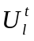）对其具有不可见性，换言之，业务最终由哪一个服务节点响应，用户并不关心，他们更加关注服务自身的用户体验以及业务的完成质量。
对于任意从源节点s发出的业务请求，都需要为其分配占用的链路带宽、传输时延和占用目的节点d的应用资源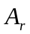，不妨将第n个业务请求抽象为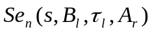。根据业务请求和现有资源的利用情况为业务分配最适合的目的节点。

4.1.2 策略描述
对于决定应用资源的三个时变参数、、，可以引入三个时变的权重因子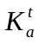、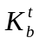、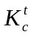来描述三个参量的相对比率。考虑到、、三个时变量的复杂性，对其进行简单化处理，将连续的估计值变为离散的典型值，即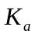、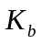、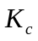。为了保证仿真的可操作性，在不影响实验结果的情况下，对、、进行进一步简化，即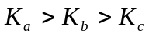。因此，当前每个目的节点服务器的应用资源占用率如式(4-1)所示。同时为了呈线性关系，需要对参数进行归一化：
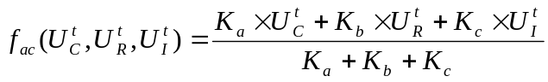 (4-1)
同样的，对于网络资源以及相关参数，可以采用类似的处理方法。因此，对于从源节点s出发的业务请求，每条候选路径的网络资源如式(4-2)，其中B代表链路总的带宽，为链路传输时延，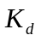、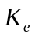分别代表两个离散的权重因子。
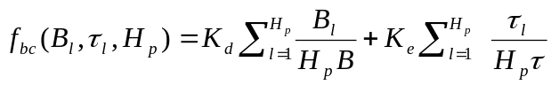 (4-2)
对于应用资源，BC从k个服务节点，即集合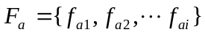当中选择资源占有率最小的节点作为候选服务节点。而对于网络资源，从源节点到每个候选服务节点之间的传输路径，即集合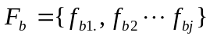当中选择具有最小网络参数的路径作为候选路径。根据图论理论，集合看做i维向量空间，其中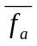是i维向量空间的中心向量，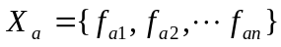是由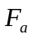内小于中心向量的向量构成的向量空间，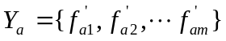是由内大于中心向量的向量构成的向量空间。为了表征向量空间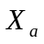和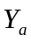的相关性，引入皮尔逊相关系数。
在统计学中，皮尔逊积矩相关系数[]（Pearson Product-moment correlation coefficient）用于描述两个变量X和Y之间的相关特性（线性相关），它的值分布在-1和1之间。相关性的正负代表正相关和负相关，而相关性越大，则值越趋近于1或-1，相关性越小，值越趋近于0。在自然科学当中，皮尔逊相关系数广泛用于度量两个变量之间的相关程度。
式(4-3)当中，为向量空间和的皮尔逊相关系数。显然，与BBU域内服务节点负载均衡程度有关。相关系数越大，则各服务节点的均衡程度越好。因为绝对值越大，则集合和相关性越高，意味着各服务节点相互依赖程度越高，各服务节点的资源占用情况会随其他节点的变化而变化。因此，值越大，则各个服务节点的负载均衡度越高。
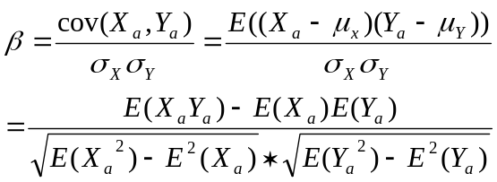 (4-3)
由于代表应用资源的负载均衡程度，因此可以将作为应用资源的权重因子，引入资源联合优化因子，其中
(4-4)
根据式(4-4),选择联合优化因子最小的服务节点作为业务处理的目的节点。结合3.1.2节当中的网络虚拟化模型，当服务请求到达时，BC中的CSO 代理（CSO Agent）模块周期性地提供BBU当中个服务节点应用资源使用情况的信息并与OC作交互。OC当中中央控制模块（Central Controll Module）将根据收集到的应用资源与网络资源使用情况，执行动态全局资源优化策略，最终决定BBU当中哪一个服务节点作为业务目的节点。随后计算结果将被提交给PCE模块（Path Compution Element），PCE完成从BBU到RRU的端到端路径计算，并最终成功返回包含配置路径的信息。
图4.1为动态全局资源优化算法策略流程图。
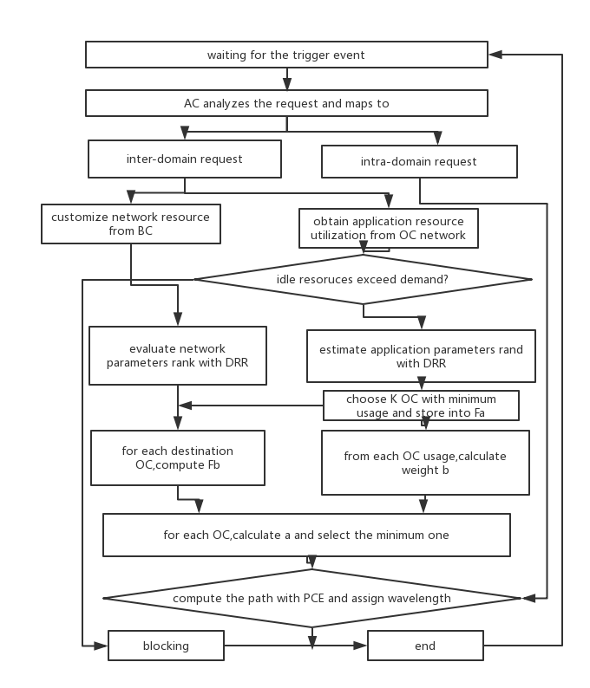
图4.1 动态全局优化算法流程图

4.2 动态全局资源优化算法仿真分析
为了对动态全局资源优化算法进行性能分析，将3.2节介绍的ABS、RBS、NBS以及SGLB策略与之进行仿真对比。
仿真采用的拓扑图具有14个节点，其中10个业务源节点，4个服务节点(节点0，4，8，12)，并且所有节点分布在同一个域当中。各节点连通情况用图4.2所示二维数组表示(1表示可达，999表示不可达，0表示自身)。
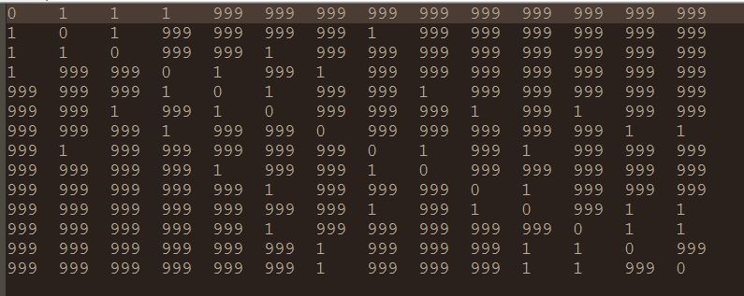
图4.2 网络拓扑
为了模拟模拟不同业务规模场景下的特性，设置网络中的业务量从60到560爱尔兰(Erl，通信技术中表示话务量强度单位)。每个业务占用的应用资源在1%到3%之间随机分布，设置各个源节点的所有业务总计可用带宽40G，并且业务所请求的每一个带宽需求视为占用一个波长资源来传输。业务数据量随机生成，并遵循图4.3所示原则。
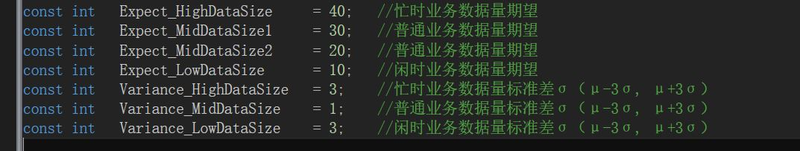
图4.3 业务数据量生成规则
仿真结果如图4.4到图4.7所示。

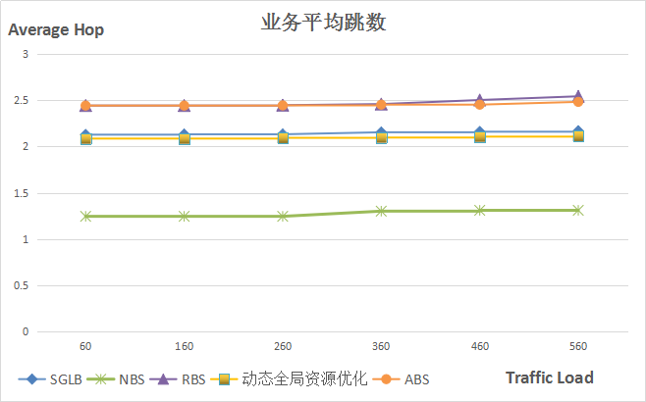
图4.4 业务平均跳数
图4.4显示了动态全局资源优化算法同ABS、RBS、NBS以及SGLB算法在业务平均跳数的对比情况。由于NBS策略仅仅选择从源节点到目的节点具有最小跳数（hop）的路径，因此具有最低的平均业务跳数。ABS策略仅仅考虑应用资源使用情况，而RBS策略则为业务随机选取目的节点，两种算法均没有网络资源使用情况的参与，因而具有更多的平均跳数。SGLB算法以及本文所提出的动态全局资源优化算法与ABS和RBS相比，使用的平均跳数更低，并且由于动态全局资源优化算法考虑了应用资源和网络资源的动态变化，平均跳数稍低于SGLB。
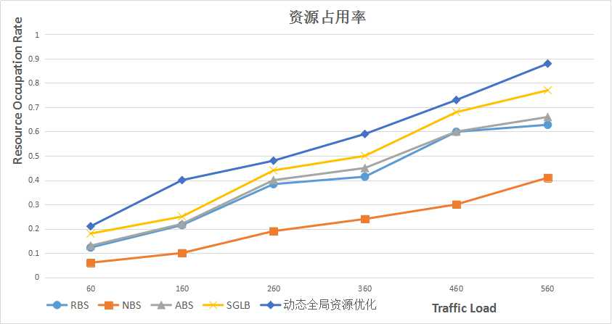
图4.5 资源占用率
图4.5显示了动态全局资源优化算法与RBS、ABS、NBS以及SGLB算法在资源占用率情况的对比。此处资源占用率描述了网络资源和应用资源的总体占用情况。如上文所指出，NBS策略仅仅从业务跳数出发，相当于大量牺牲应用资源来换取网络传输性能的提升，因此具有最低的资源占有率。而动态全局资源优化算法具有最高的资源占有率。正如4.1.2节的算法策略，动态全局资源优化算法可以动态地调节应用资源与网络资源之间的权重比，在实际网络中所产生的效力是算法能够实时获知哪种资源更少从而通过增加对另一种资源的利用来提升整体的资源利用率。
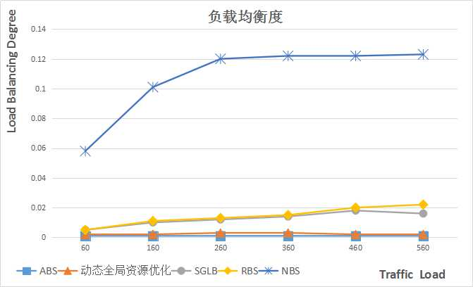
图4.6 负载均衡度
图4.6显示了动态全局资源优化算法与ABS、NBS、RBS以及SGLB算法在负载均衡度情况的对比。4.1.2节指出，负载均衡度反应BBU域内各服务节点的相关程度，负载均衡度越大，则各服务节点相关性越差。由图4.6可以看出，动态全局资源优化算法与ABS策略在负载均衡度上已经非常接近，低于SGLB、RBS、NBS等策略。并且，尽管ABS策略具有趋近于0的负载均衡度，但却是在仅仅关注应用资源的前提下，实际中可能存在没有可用的网络资源来建路的情况。
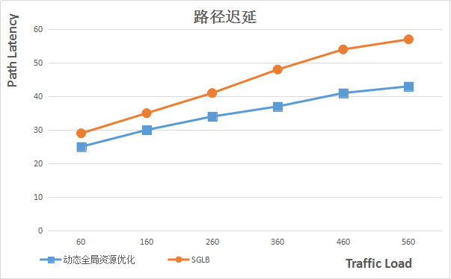
图4.7 路径迟延
图4.7显示了动态全局资源优化算法与SGLB策略在路径迟延上的对比。可以看出，动态全局资源优化算法在路径迟延明显低于SGLB算法，在大业务负载的情况下，这种降低会更加明显。原因在于动态全局资源优化可以实时兼顾网络资源和应用资源，并及时做出反馈调整。

4.3 本章小结
本章围绕动态全局资源优化算法展开，阐述了该算法的网络模型和详细的算法策略，通过搭建不同业务量情景的仿真环境，与传统的RBS、ABS、NBS以及SGLB算法进行了对比，验证了该算法可以有效利用网络层和应用层的跨层资源，提高资源利用率，降低路径迟延，提高端到端的响应能力。

第五章 总结与展望

5.1 论文工作总结
本文总结了光无线融合组网的关键技术，提出光无线融合网络虚拟化组网的总体架构，在现有网络资源优化相关研究的基础上，提出了基于光无线融合组网虚拟化模型下的动态全局资源优化算法，并对算法进行仿真验证。综上所述，本论文的具体工作围绕如下三个方面展开：
（1）光无线融合组网方案及虚拟化机制调研
对光无线融合网络虚拟化的相关技术展开分析和调研。围绕光无线融合组网技术和网络虚拟化两大方面展开论述，基于时下最具应用前景的C-RAN和ROF技术详细介绍了光与无线融合组网的网络规划、技术原理、系统设计及特性，并基于光无线融合异构性的技术瓶颈，引入了网络虚拟化技术。
（2）光无线融合组网结构
提出了光与无线接入网融合组网方案。依据网络虚拟化分层模型的论述，分别对物理层、虚拟网络层和应用层的设计进行了详细的论述，三者共同构成光无线融合网络虚拟化的组网架构。
（3）网络资源优化算法和业务仿真
传统的资源优化算法通常对网络资源和应用资源实现静态参数的跨层优化，本文在此基础上提出基于光无线融合组网架构的动态全局资源优化算法。搭建不同业务请求场景的仿真环境，对所提出的动态全局资源优化算法进行验证。

5.2 未来研究规划与展望
本文重点研究了光无线融合网络虚拟化的组网模型，同时提出一种动态全局资源优化策略。值得注意的是，诸如C-RAN、ROF等硬件化技术虽然已经被广泛应用到实际领域，但基于软件定义网络的网络虚拟化技术要想实现真正的成果转化还需要继续投入更多的研究。此外，本文所提的资源优化算法依然具有局限性，诸如虚拟节点的生存周期、不同虚拟服务提供商之间的协商机制没有考虑在内，因此具有很大的改良空间。网络虚拟化的研究领域也并不仅仅局限在资源优化，包括容错处理、拓扑发现、移动管理等众多方面同样值得探究。
因此，作者将在今后的研究生涯投入到以上问题的研究中来，为下一代接入网的发展做出贡献。

致 谢
在此论文完成之际，衷心感谢所有给予我关心和支持的老师、同学、朋友和家人。
首先向我的毕设指导老师杨辉老师表示最诚挚的敬意。杨老师治学严谨、思维敏捷、兢兢业业而且年轻有为，在杨老师身上，我感受到一个科研工作者的魅力。感谢杨老师在我赴北京邮电大学做毕设这三个月中对我悉心的指导和关怀。同时，杨老师注重在思维方式上对我的引领，这将使我受益终生。
感谢我的校内指导老师高锦秀老师，高老师在论文选题、修改和审阅当中给予了我莫大的帮助。
感谢研究组白薇师兄和于奥师兄，两位博士师兄使我尽快掌握了相关基础知识和基础研究办法，顺利投入到研究中来。感谢于冰鑫师姐，寇思琦师姐，郭晋瑜师兄，郑浩炜师兄，何林宽师兄，感谢你们对我的指导与鼓励，同时，你们的热情也让我迅速融入到研究组的大家庭，让我倍感温暖。
感谢我的父母、家人。你们是我完成学业的精神支柱，也永远是我心中的最爱。
感谢所有在学习、工作和生活中帮助过我的老师和同学们。
最后，感谢各位专家在百忙中评阅我的论文。

参考文献

[?] http://www.199it.com/archives/535677.html
[?] Suman Sarkar，Apostolos Papathanassiou，Biswanath Mukherjee，et al.5G Network Capacity:Key Elements and Technologies[J]vol.25,N0.11,November 2007
[?] Qian Li,Sudhir Dixit，Hui Y. Wireless-Optical Briadband-Access Network:A Rewies of Relevant Challenges[J].IEEE Vehicular Technology Magazine,2014,9(1):71-78
[?] Effenberger F,Clearly D,Haran O,et al.An introduction to PON technologies [J].IEEE Communications Magazine,2007,45(3):17-25
[?] https://sanwen8.cn/p/2473qf3.html
[?] 陆红玮，宋永胜，陈勇辉. C-RAN架构下配套工程实施方案分析[J]. 移动通信，2011，2： 78-80
[?] 徐坤，林金桐. 大都市网络的解决方案——ROF技术[J]. Modern Science&Technology of Telecommunications，2006
[?] T.Anderson,L.Peterson,S.Shenker,and J.Turner,“Overcoming the Internet Impasse through Virtualization”Computer,vil.38,no.4,pp.34-41,2005
[?] 赵丽颖. 光与无线融合接入网组网技术研究[学位论文]. 北京. 北京邮电大学，2013
[?] 陈东东. 网络虚拟化环境下资源动态优化算法[学位论文] . 北京. 北京邮电大学，2013
[?] N.M.M.K.Chowdhury and R.Bouraba,”Network Virtualization:State of the Art and Research Challenges”IEEE Communications Magazine,vol.47,no.7,pp.20-26,Huly 2009
[?] 刘东明. 移动互联网发展分析[J]. 信息通信技术，2010
[?] Hu Jinling TD-SCDMA/TD-LTE Evolution---Go Green,12th IEEE International Conference on Communication Systems 2010,2010:301-305
[?] 史骏. C-RAN架构下光纤传输中多业务共存问题的研究[学位论文] . 北京. 北京邮电大 学，2014
[?] 王蒙. C-RAN技术浅析[J]. 通信与信息技术，2012
[?] Jia.Z,Yu.J,Ellinas G et al.Super-broadband access services delivery in optical-wireless networks.National Fiber Optic Engineers Conference,Anahim,CA,NTHBS,March 25,2007
[?] Chen K,Duan R. C-RAN--the road rowards green RAN[J]. China Mobile Research Institute,White Paper,2011
[?] 田霖，翟国伟，黄亮等. 基于集中式接入网架构的异构无线网络资源管理技术研究[J]. 电信科学，2013
[?] 于海龙. C-RAN系统下基带池资源管理模型和相关算法研究[学位论文]. 西安.西安电 子科技大学，2014
[?] 闫彩化. WDM-PON和ROF融合系统研究 [学位论文]. 兰州.兰州交通大学，2013
[?] 丁敏英，罗立红，陈林. 基于马赫-曾德尔调制器产生光毫米波的ROF通信系统的特 性研究[J]. 科学技术与工程，2007
[?] 刘玲. 光载射频系统中高效频率变换技术研究[学位论文]. 西安.西安电子科技学，2014
[?] 明海，许兴胜，王沛等. 聚合物光纤及其应用[J].杭州. 第九届全国光电技术及系统学术 会议，2001
[?] 敖志刚，《网络虚拟化技术完全指南》.电子工业出版社，2015
[?] Chowdhury NM,Bouraba R.A survey of network virtualization [J].Computer Networks,2010,54(5):862-876
[?] 俞淑妍，丁健，刘江等. 校园级SDN创新试验平台的研究与实践[J]. 信息通信技 术，2014:30-35
[?] 沈贵治. 移动通信业的虚拟运营研究[学位论文]. 上海.上海交通大学，2004
[?] 纪越峰，张杰，赵永利. 软件定义光网络(SDON)发展前瞻[J]. 电信科学，2014:19-22
[?] 张佳玮，赵永利，纪越峰. 软件定义光网络技术演进及创新应用[J]. 信息通信技术， 2016:10-16
[?] 纪越峰，徐坤，田慧平. 动态可重构智能微波光波融合系统[J].电信科学，2014:53-65.
[?] Hui Yang,Yongqi He, Jie Zhang,Yuefeng Ji,Wei Bai,Young Lee. Performance evaluation of multi-stratum resources optimization with network functions virtualization for cloud-based radio over optical fiber networks[J]. Optics Express,2016
[?] 杨辉. 面向数据中心光互联的软件定义组网与集成控制研究[学位论文]. 北京. 北京 邮电大学，2014
[?] 维基百科：皮尔逊相关系数

